重庆理工大学2013年攻读硕士学位
研究生入学考试试题

学院名称：计算机科学与工程学院
学科、专业名称：计算机技术
考试科目（代码）：810计算机基础综合(A卷)
（试题共 3 页）
注意：1.所有试题的答案均写在专用的答题纸上，写在试题纸上一律无效。
2.试题附在考卷内交回。
一、填空题(每空2分,共40分)
1、8位有符号数采用补码表示最大的正数是： ，最小的负数是 。

2、PC机的热启动快捷键是 。

3、文件的扩展名表示文件的类型。其中可执行程序的扩展名是是 、 。

4、计算机网络是计算机技术与 结合的产物。

5、数据的传输方式可以分为： ， 。

6、Internet就是国际互联网，是基于 协议。

7、常见的进位计数制包括十进制、二进制、 进制、 进制。

8、计算机存储系统主要分为外存储器和 。

9、在计算机中， 字节称为1KB。

10、二进制数1100111转换成八进制数是 。

11、计算机网络按照地理位置分为城域网、 、 。

第 1 页
12、Windows XP资源管理器中，在一个子目录下全部选中个对象的快捷键是： 。

13、Windows XP系统中，文件“粘贴”的快捷键是 。

14、在Windows XP资源管理器中，用鼠标和键盘选择不连续的文件需按下
键。

15、MS Excel 2000文档的扩展名是 。

二、简答题(每小题5分,共80分)

- 简述按计算机的运算速度说明计算机的分类。

- 简述计算机的应用。

- 什么叫计算机网络协议，并说明其三要素？

- 简述计算机的特点。

- Microsoft word 2000中有哪几种对齐方式？

- 在excel 2000中，以B列第6行所在的单元格为例，写出该单元格地址的相对引用、混合引用、绝对引用。

- 列举几种多媒体的表现形式。

- 简述外存储器的种类。

- 列举你熟悉的五种输入设备名称。

10、列举5种你了解的杀毒软件的名称。
第 2页
11、任意写出文件5种基本属性？

12、在Excel 2000中，有如下图所示的数据，要求在F3单元格中计算左边三个数的和，请分别写出相应的函数和公式。
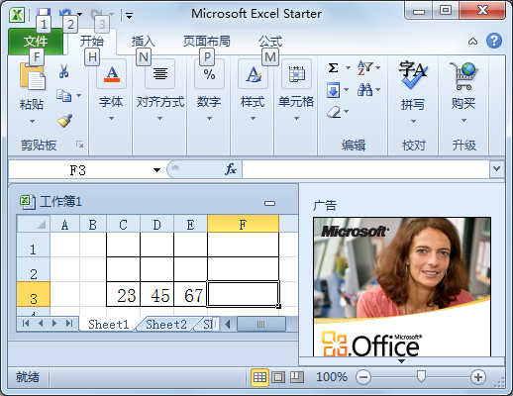
第12题图

13、电子邮件的收发协议是？

14、现有一段连续的内存空间，存储单元按字节编址，地址范围：2000（H）——2ABC（H），请问该段内存有多大的存储空间（用10进制表示，写出计算过程）？

15、简述网络黑客攻击的手段。

16、与计算机信息处理有关的媒体有哪些？

- 论述题(每小题15分,共30分)

- office 2000中包括哪些常用组件(软件),并分别说明各组件作用。

- 试说明计算机网络的主要功能。

第 3 页

